**УЧЕБНЫЙ СТЕНД ДЛЯ ПРОВЕДЕНИЯ ПРАКТИК**

**В СПО**

*Образцова Людмила Федоровна, преподаватель,*

*Волкова Анастасия Михайловна, преподаватель,*

*Йошкар – Олинский аграрный колледж ФГБОУ ВО ПГТУ*

Эффективность подготовки будущих специалистов во многом зависит от качества образования. Теоретической базы недостаточно, чтобы достичь высокого уровня обучения, еще необходимо использование учебных технических средств. Важная роль отводится качественному лабораторно – учебному оборудованию. Оборудование является отличным помощником в объяснении и усвоении материала.

Процессы обучения на учебных стендах относятся к эффективным способам образования. Они позволяют качественно изучать техническое оборудование, получать навыки практических работ на современных объектах автоматизации и в программном обеспечении. Учебные стенды удобны, безопасны в использовании, функциональны, имеют богатую комплектацию, современный уровень автоматизации.

Учебные стенды могут быть использованы для прохождения курсов повышения квалификации путем овладения новыми теоретическими знаниями и практическими навыками, для проведения мастер – классов с целью популяризации ФП «Профессионалитет».

Подготовка студентов к изготовлению учебного стенда «Монтаж автоматизированной системы управления электроприводом и освещением», проходила во время учебных практик, когда студенты изучали пуско – защитную аппаратуру, осветительное и силовое оборудование, осваивали правила монтажа оборудования. На базе полученных знаний и навыков, студенты, создали проект учебного стенда. По проекту студентов был изготовлен учебный стенд.

Учебный стенд предназначен для использования в качестве учебного оборудования в средних профессиональных учебных заведениях при выполнении учебных практик, лабораторных и практических занятий студентами II – IV курсов. Студенты со II курса привыкают к стенду, и в последующие годы обучения не затрачивают время на приобретение навыков работы со стендом.

Учебный стенд позволяет постоянно наращивать количество работ от минимального до максимального с использованием базового оборудования.

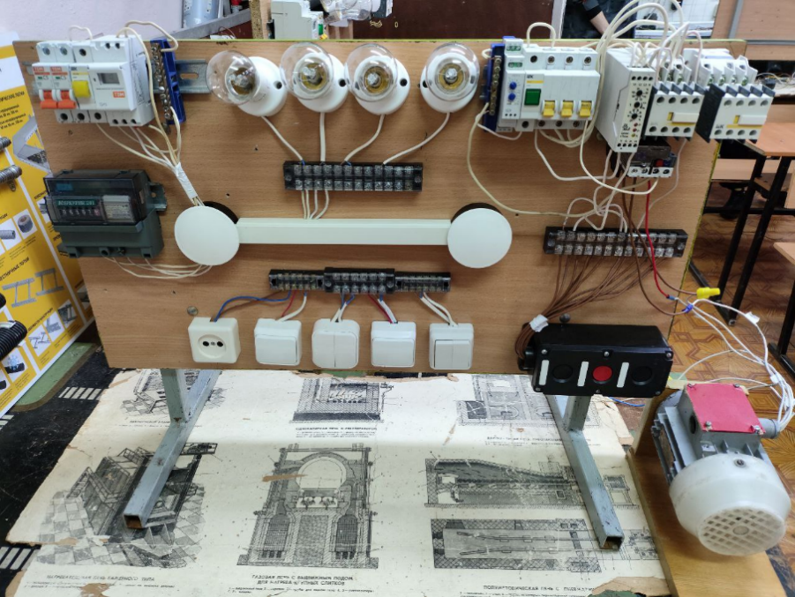

Рисунок 1 – Общий вид стенда «Монтаж автоматизированной системы управления электроприводом и освещением».

Учебный стенд включает в себя:

– автоматический выключатель однополюсный ВА47-29;

– однофазный счетчик активной энергии Меркурий 201;

– сигнальные лампы ЛС47;

– таймер электронный программируемый ТЭ15;

– трехполюсный автоматический выключатель ВА47-29;

– контактор малогабаритный КУ09-18; 380В, с электротепловым реле РТИ1322;

– лампы накаливания;

– переключатели;

– электрический звонок ЗД-47;

– асинхронный электродвигатель;

– клеммники;

– кнопочный пост (кнопки «Стоп» и «Пуск»);

– соединительные провода;

– реле контроля напряжения РКН-3-14-03;

– реле времени пусковое РВП – 3;

– распаечные коробки;

– кабель – канал.

Данный учебный стенд является простым, удобным в использовании, с богатой комплектацией, современными средствами автоматизации, безопасным в использовании, так как он отвечает принятым нормам безопасности, на нем можно максимально приближенно к реальности работать с оборудованием. Все элементы управления находятся в доступности вытянутой руки, клеммы расположены таким образом, что обеспечивается быстрый и безопасный доступ.

На данном стенде можно выполнять монтаж, наладку и эксплуатацию следующих схем:

* переключение обмоток двигателя со «звезды» на «треугольник» в ручном и автоматическом режимах работы;
* реверсивное управление асинхронным двигателем;
* подключение реле контроля напряжения в трехфазную сеть.

При изготовлении учебного стенда студенты получили практический опыт при выполнении монтажа, наладки и настройки оборудования. Научились программировать процессы в осветительных и силовых сетях. Данный стенд является современным и универсальным, так как он включает в себя современные средства автоматизации, студенты могут выполнять большое количество работ по учебным практикам, лабораторным и практическим работам по профессиональным модулям ПМ05 Выполнение работ по профессии рабочего 19850 Электромонтер по обслуживанию электроустановок, ПМ01 Монтаж, наладка и эксплуатация электрооборудования (в т.ч. электроосвещения), автоматизация сельскохозяйственных предприятий и по электрическим машинам.

Литература 1. Федоров, Ю.Н. Справочник инженера по АСУТП: проектирование и разработка. Комплект в двух томах. Том Учебно-практическое пособие. [Электронный ресурс]: Учебные пособия – Электрон. дан. – Вологда: "Инфра-Инженерия", 2016. – 448 с.

Литература 2.Воробьев В.А. Практикум по электроприводу сельскохозяйственных машин [Текст]: [по направлению бакалавриата "Агроинженерия"] / В. А. Воробьев; [ред. Г. В. Лихачева]. - Москва: БИБКОМ: ТРАНСЛОГ, 2016. – 217.

Литература 3.Сибикин Ю.Д. Технология электромонтажных работ: учебн. пособ./ Ю.Д. Сибикин. – М.: Форум, ИНФРА-М, 2016 – 352с.

Литература 4.Пястолов А.А. и др. Эксплуатация и ремонт электрооборудования и средств автоматизации - М.: Колосс, 1993

Литература 5. file:///E:/Реле%20контроля%20напряжения%20РКН-3-14-08,%20РКН-3-15-08,%20РКН-.pdf